Белорусский государственный технологический университет

Факультет информационных технологий

Кафедра программной инженерии

Лабораторная работа 16

По дисциплине «Основы алгоритмизации и программирования»

На тему «Функции пользователя»

Выполнил:

Студент 1 курса 7 группы

Ананьев Роман Васильевич

Преподаватель: асс. Андронова М.В.

2023, Минск

. В соответствии со своим вариантом написать программы с использованием ***динамических*** массивов и ***функций* *пользователя*** для условий задач из таблицы.

Объединить написанные программы, разработав интерфейс с помощью оператора **switch**. Начальные размерности и значения элементов массивов ввести с клавиатуры в главной функции.

Массивы передать из главной функции в функции пользователя как ***параметры***.



Для выполнения задачи был создан заголовочный файл switch.h содержащий функции пользователя.

#pragma once// Заголовочный файл switch.h

#include<iostream>

#include <stdio.h>

#include<ctime>

#include<string>

using namespace std;

// ЗАДАНИЕ 1

void rand_nums_in_double_mass(int n, int m, int** A)

{

for (int i = 0; i < n; i++)

{

for (int j = 0; j < m; j++)

{

A[i][j] = rand() % 11 - 10;// Заполняем массив псевдослучайными числами от 10 до -10

}

}

cout << "Получившийся массив: " << endl;

for (int i = 0; i < n; i++)

{

for (int j = 0; j < m; j++)

{

cout << A[i][j] << ' ';

}

cout << endl;

}

}

void find_neg_odd(int n, int m, int** A)

{

for (int i = 0; i < n; i++)

{

for (int j = 0; j < n; j++)

{

if (i % 2 != 1)

{

if (A[i][j] < 0)

A[i][j] = -A[i][j];

}

}

}

cout << "Измененный двумерный массив: " << endl;

for (int i = 0; i < n; i++)

{

for (int j = 0; j < m; j++)

{

cout << A[i][j] << ' ';

}

cout << endl;

}

}

void exercise1()

{

int n, m;

cout << "Введите количество строчек: " << endl;

cin >> n;

cout << "Введите количество столбцов: " << endl;

cin >> m;

int** A = new int* [n];

for (int i = 0; i < n; i++)

{

A[i] = new int[m];

}

rand_nums_in_double_mass(n, m, A);

find_neg_odd(n, m, A);

};

// ЗАДАНИЕ 2

void correct_text(char a[])

{

for (int i = 0; i < strlen(a); i++)

{

if (a[i] >= 'А' && a[i] <= 'Я')// Если буква верхнего регистра(В таблице кодировки от A до Я) то прибавляем к ней число 32 которое равно разнице верхнего и нижнего регистра

a[i] += 32;

}

for (int i = 0; i < strlen(a); i++)

{

if (a[i] == '.' || a[i] == ' ')

{

if (i < strlen(a))

{

a[i + 1] -= 32;

}

}

}

}

void exercise2()

{

char text[] = " ОДИНДВА.ТРИЧЕТЫРЕ ПЯТЬ";

correct_text(text);

for (int i = 0; i < strlen(text); i++)

cout << text[i];

};

// ЗАДАНИЕ 3

void increase_unnull_element(int n, int m, int** A)

{

for (int i = 0; i < n; i++)

{

for (int j = 0; j < m; j++)

{

if (A[i][0] != 0)// Если первый(0) элемент строки не равен 0 то добавляем единицу к последующим элементам строки

{

A[i][j] += 1;

}

else {// Иначе обрываем итерацию

break;

}

}

}

cout << "Получившийся массив: " << endl;

for (int i = 0; i < n; i++)

{

for (int j = 0; j < m; j++)

{

cout << A[i][j] << ' ';

}

cout << endl;

}

}

void exercise3()

{

int n, m;

cout << "Введите количество строчек: " << endl;

cin >> n;

cout << "Введите количество столбцов: " << endl;

cin >> m;

int** A = new int* [n];

for (int i = 0; i < n; i++)

{

A[i] = new int[m];

}

rand_nums_in_double_mass(n, m, A);

increase_unnull_element(n, m, A);

};

// ЗАДАНИЕ 4

void no_eng(char a[])

{

for (int i = 0; i < strlen(a); i++)

{

if (a[i] >= 'а' && a[i] <= 'я')

{

a[i] -= 32;// Отнимаем от кода символа 32 чтобы получить символ в верхнем регистре

}

else if (a[i] >= 'A' && a[i] <= 'z')

{

a[i] = '?';

}

}

cout << a;// Выводим изменённый текст

}

void exercise4()

{

char text[] = "One ДВА Три";

no_eng(text);

};

// ЗАДАНИЕ 5

int el_sum(int ROW, int COLUMN, int** A)

{

int sum = 0;

int under_diag = 0;

for (int i = 0; i < ROW; i++)

{

for (int j = 0; j < under_diag; j++)// Если номер колонки меньше нужной то итерация по столбцам не запускается

{

if (under_diag != COLUMN)// Ищем сумму элементов в колонке поочередно увеличивая количество колонок с каждой строчкой пока не появится угловой элемент

{

sum += A[i][j];

}

else

{

return sum;

}

}

under_diag++;

}

return sum;

}

void exercise5()

{

int n, m;

cout << "Введите количество строчек: " << endl;

cin >> n;

cout << "Введите колтчество столбцов: " << endl;

cin >> m;

int** A = new int* [n];

for (int i = 0; i < n; i++)

{

A[i] = new int[m];

}

rand_nums_in_double_mass(n, m, A);

cout << "Сумма элементов: " << el_sum(n, m, A);

};

// ЗАДАНИЕ 6

void write_syms(int b, char a[])

{

for (int i = 0; i < b; i++)

{

a[i] = rand() % 10 + 100;// Заполняем массив псевдослучайными символами код которых от 100 до 110(у символа m код 109)

}

for (int i = 0; i < b; i++)

{

cout << a[i];

}

cout << endl;

}

int count_m(char a[])

{

int count_m = 0;

for (int i = 0; i < strlen(a); i++)

{

if (a[i] == 'm')

{

count_m++;

}

}

return count_m;

}

void exercise6()

{

int count_syms;

cout << "Введите количеcтво символов в строке:" << endl;

cin >> count_syms;

char symbols = (char)malloc(count_syms * sizeof(char));

write_syms(count_syms, &symbols);

cout << "Количество символов \"m\": " << count_m(&symbols);

};

// ЗАДАНИЕ 7

void str_str1(int n, int m, int** A)

{

int** B = new int* [n];//Измененный массив

for (int i = 0; i < n; i++)

{

B[i] = new int[m];

}

for (int i = 0; i < n; i++)

{

for (int j = 0; j < m; j++)

{

B[i][j] = A[i][j];

}

}

for (int i = 0; i < n; i++)

{

if (i != 0)

{

for (int k = 0; k < m; k++)

{

B[i][k] -= A[i - 1][k];

}

}

else

{

for (int k = 0; k < m; k++)

{

B[i][k] -= A[n - 1][k];

}

}

}

cout << "Изменённый массив: " << endl;

for (int i = 0; i < n; i++)

{

for (int j = 0; j < m; j++)

{

cout << B[i][j] << ' ';

}

cout << endl;

}

}

void exercise7()

{

int n, m;

cout << "Введите количесвто строчек: " << endl;

cin >> n;

cout << "Введите количество столбцов: " << endl;

cin >> m;

int** A = new int* [n];

for (int i = 0; i < n; i++)

{

A[i] = new int[m];

}

cout << "Введите двумерный массив: " << endl;

for (int i = 0; i < n; i++)

{

for (int j = 0; j < m; j++)

{

cin >> A[i][j];

}

}

cout << "Ваш массив: " << endl;

for (int i = 0; i < n; i++)

{

for (int j = 0; j < m; j++)

{

cout << A[i][j] << " ";

}

cout << '\n';

}

str_str1(n, m, A);

};

// ЗАДАНИЕ 8

void countSumInText(string A)

{

int sum = 0;

int i = 0;

while (A[i] != '\n')

{

if (A[i] >= '0' && A[i] <= '9')

{

A[i] -= 48;

sum += A[i];

}

i++;

}

cout << "Сумма цифр: " << sum << endl;

}

void exercise8()

{

const string END = "\n";// Создаем константу для завершения строки

string text;

cout << "Введите текст:" << endl;

cin.ignore();

std::getline(std::cin, text);// Через функцию getline() считываем строку введённую пользователем с учетом пробелов

string ready_text = text + END;// Создаём конечную строку с конечным символом \n

countSumInText(ready_text);

};

Задание №1:

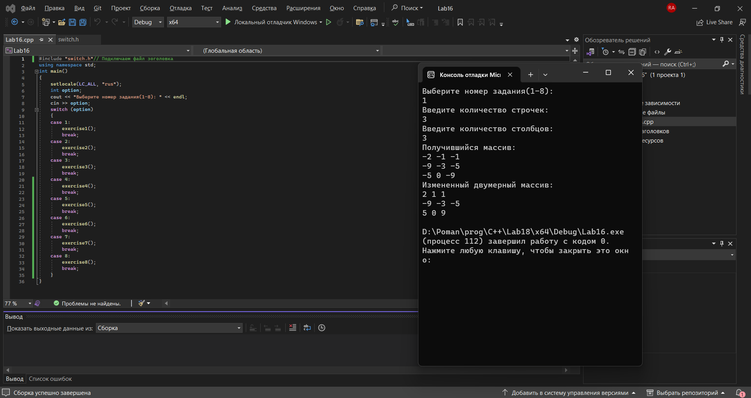

Задание №2

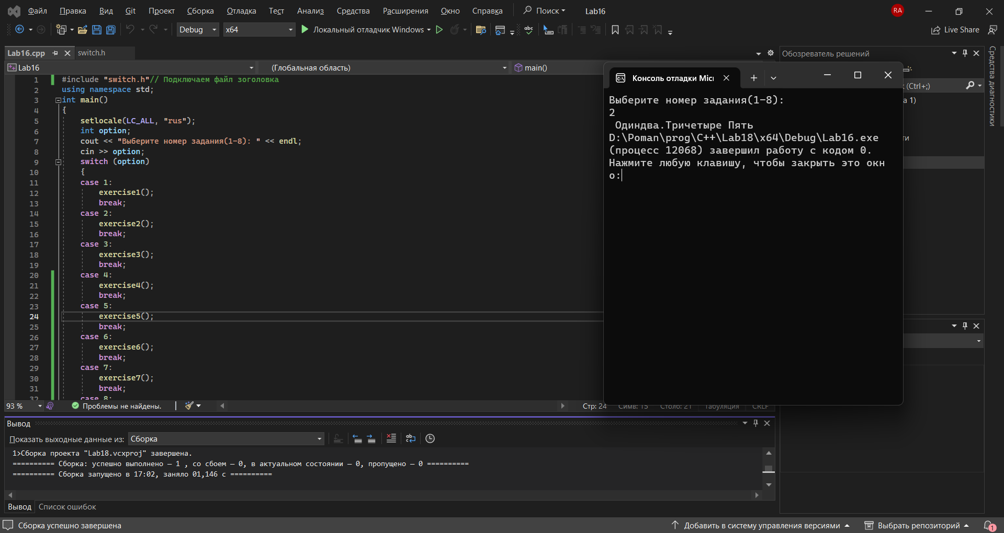

Задание 3

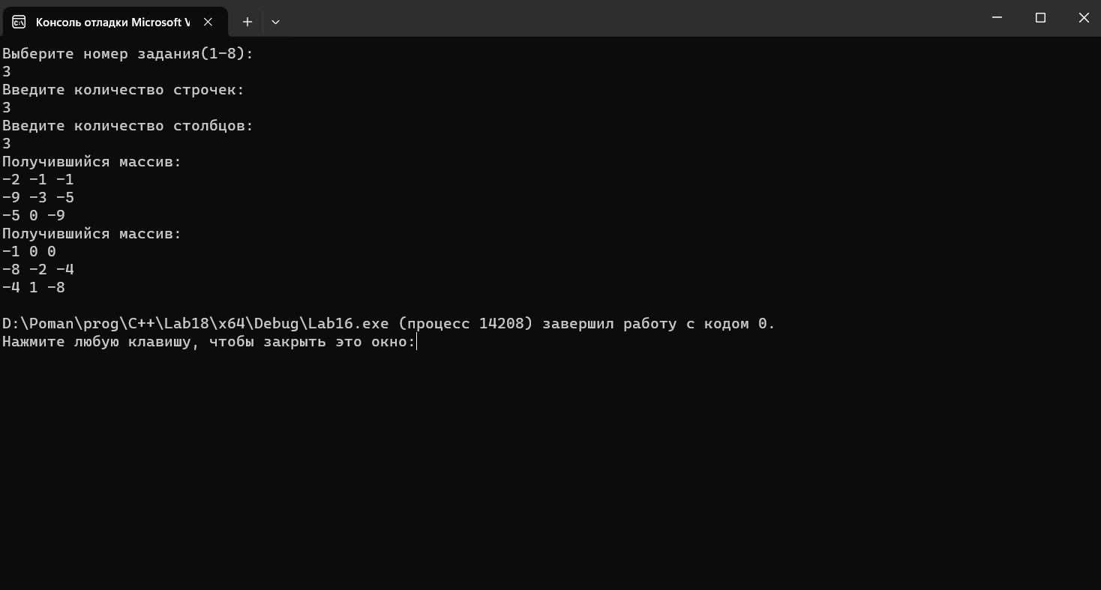

Задание 4

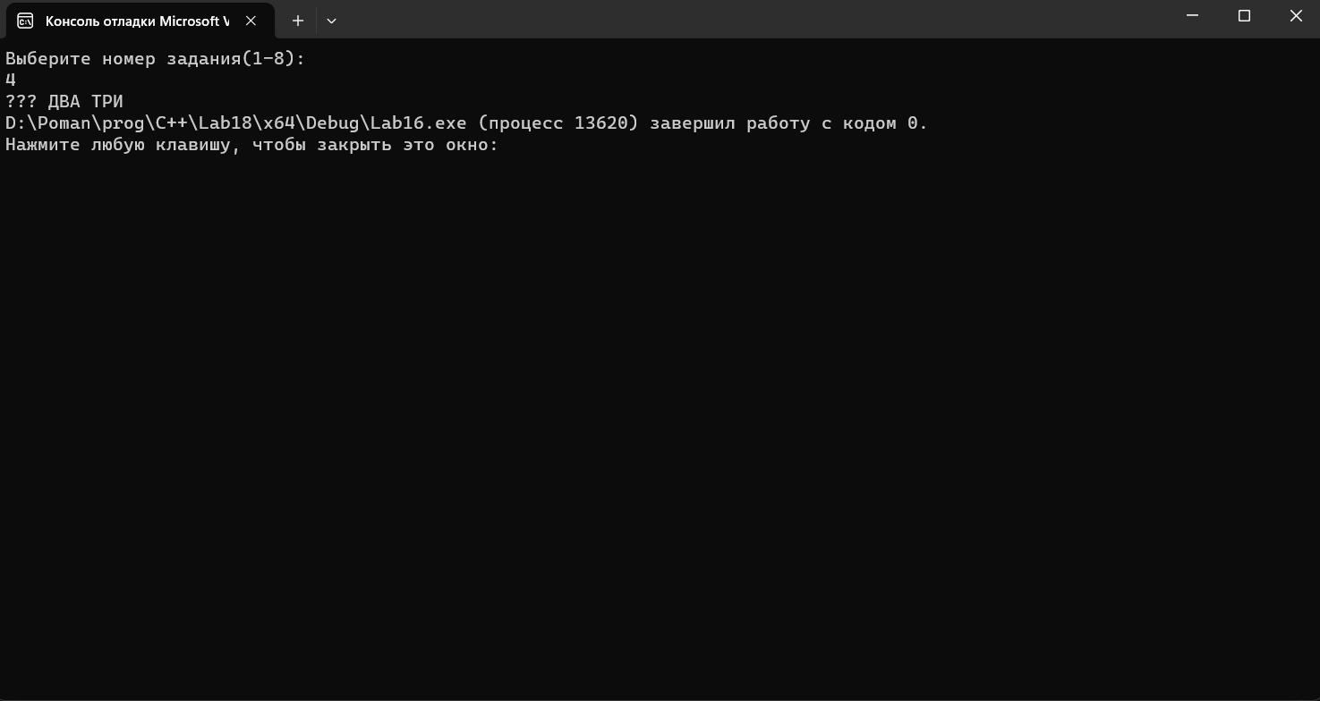

Задание 5

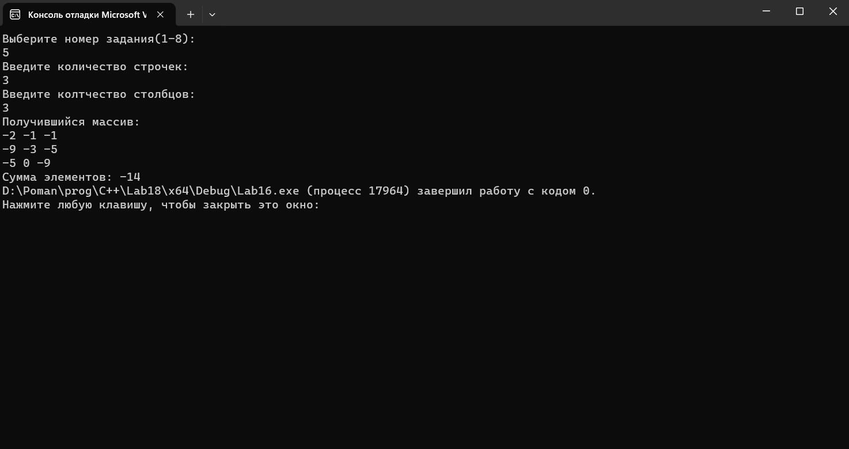

Задание 6

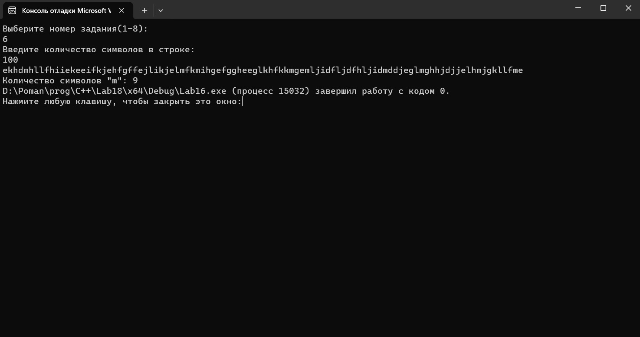

Задание 7

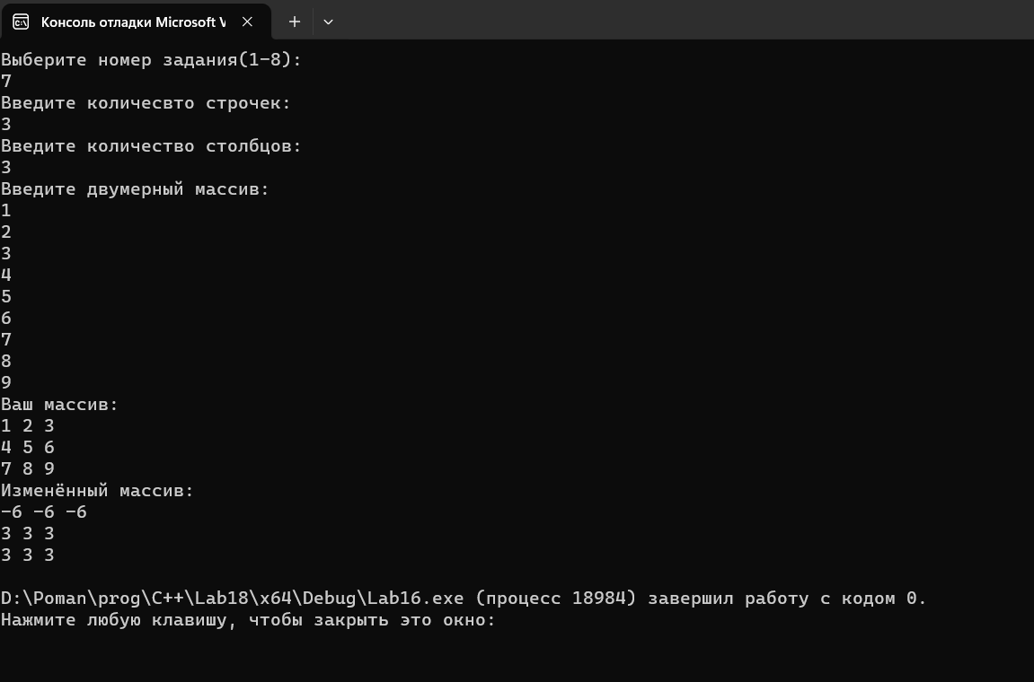

Задание 8

